关于发展大道老校区校牌被拆除报废拟公开处置的报告

市住更局负责发展大道（现复兴大道）改造提升项目建设，施工过程中拆除了学校围墙和校牌，校园围墙在完工后将由施工方恢复，校牌（广告牌）被拆除后已报废、无回收使用价值，经咨询评估资质机构，校牌（广告牌）残值为7454元，详见《估价报告书》，现拟公开询价（按最高价）处置，以确定残品收购单位。
特此报告。
附：估价结果
经评估人员计算分析与论证，确定估价对象在价值时点2025年4月11日的残值为：
- 圆管重量
长度：36m 壁厚：8mm 重量：（470-8）*8*0.02466*36=3281kg
- 方管重量
长度：60m 壁厚：3mm 重量：4*3*（50-3）*7.85/1000*60=256kg
- 铁皮重量
面积：108.38㎡ 壁厚：0.7mm 重量：7.85*108.38*1*0.7=595kg
- 总量
3281+265+595=4141kg=4.141吨
5、单价（参考湖北省2025年4月11日废铁单价）
1800元/吨

废铁价格取值依据

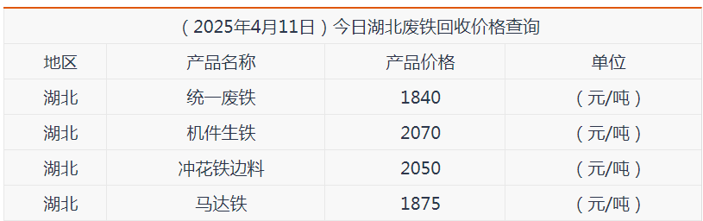
备注:考虑运输及损耗等因数，单价取值为1800元/吨。
6、总价（重量×单价）
4.141*1800=7454元（人民币大写：柒仟肆佰伍拾肆元整）
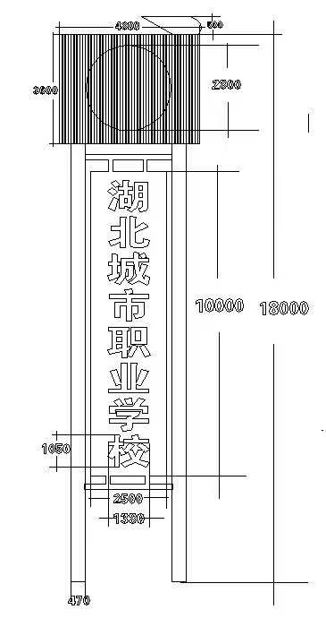

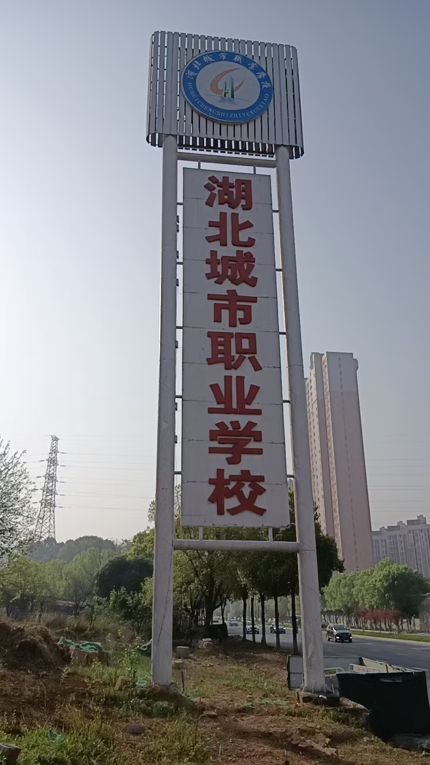
总务处
2025年4月25日

